profession : mathématiticen 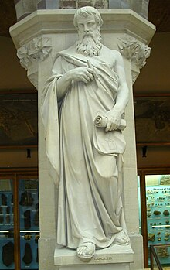

nationalité : grec 

ville : Alexandrie

periode de temps: 300 ans avant jc

oeuvre : les élement 